ГОУ Гимназия №1505
«Московская городская педагогическая гимназия-лаборатория»

Реферат
Многоразовый транспортный космический корабль “Буран”

автор: ученик 9 класса «А»
Вакульчик Егор
Руководитель: Наумов А.Л..

Содержание
Введение……………………………………………………………………...3
Глава 1. Импульс. Закон Сохранения Импульса. Реактивное движение….3
Глава 2. Сравнение МТКК “Буран” и “Space Shuttle”..................................8
Выводы………………………………………………………………………..13
Список Литературы…………………………………………………………..13

ВВЕДЕНИЕ
Работа посвящена МТКК Буран. Буран был ответом на американский Спейс Шаттл. Основной целью работы будет рассмотрение двигателя и конструкции корабля. Помимо указанного будет рассмотрена теория, а именно: реактивное движение, закон сохранения импульса, так как, без понимания основных законов физики, лежащих в основе реактивного движения, изучение махании движения ракет невозможно.
Эта тема актуальна, так как в настоящее время в мире в основном используются ракеты периода советского союза, а Буран мог бы быть одним из самых используемых кораблей. Также, в принципе, аналогов шаттлу и Бурану до сих пор нет.
Целью моей работы является сравнение двух МТКК: Энергия-Буран и Спейс Шаттл. Для этого в первой главе я пытался разобраться, как летают космический корабли. Для этого, я рассмотрел, на мой взгляд, главное из теории - импульс, закон сохранение импульса, так как они помогают разобраться в том, как ракета взлетает и благодаря чему летит.
Во второй главе я сравнивал непосредственно, как физика работает в двух КА
Таким образом, настоящая работа будет разбита на 2 главы.
Глава 1, содержит теоретические основы реактивного движения, в ней будет рассмотрено понятие “импульс” и закон сохранения импульса.
Глава 2, в которой будут рассмотрены основные элементы МКТТ “Буран”, а так же конструкционные различия шаттла и Бурана.
Простой уровень изложения материала, а так же возрастающий интерес к самой тематике космических полетов, позволяет предположить, что данная работа может быть интересна широкому кругу читателей.

Глава 1
В данной главе я опишу, что такое импульс, рассмотрю его виды, расскажу, как они связаны с ракетами. Впоследствии объясню, почему летят ракеты.
Для того чтобы объяснить, что такое импульс потребуется расписать Второй Закон Ньютона.
1.1 Понятие импульс, импульс материальной точки
Второй закон Ньютона
ma =F (1)
можно записать в иной форме. Это нужно для того, чтобы объяснить, что такое импульс материальной точки.
Если на тело (материальную точку) действует постоянная сила, то постоянным является и ускорение
a=υк−υн/Δt (2),
Значения vн и vк - начальное и конечное значение скорости соответственно.
Заменив значение ускорения из формулы 1, и подставив её в формулу 2, получим:
m⋅(υ 2−υ 1)Δt=F или mυ2−mυ 1=F Δt (3).
Появляется новая физическая величина — импульс материальной точки.
Импульс материальной точки величину равная произведению массы точки на ее скорость.
Импульс обозначается буквой p и вычисляется по формуле 4
p =mυ (4).
Импульс — векторная величина, это значит, что он имеет то же направление, что и скорость.
Единица импульса не имеет названия; она характеризуется в кг/м/c
Другая форма записи второго закона Ньютона
“Обозначим через p1=mυ1 импульс материальной точки в начальный момент интервала Δt, а через p 2=mυ 2 — импульс в конечный момент этого интервала. Тогда p2−p1=Δp есть изменение импульса за время Δt. Теперь уравнение (3) можно записать так:
Δp =FΔt .(5)
Так как Δt > 0, то направления векторов Δp и F совпадают.
изменение импульса материальной точки пропорционально приложенной к ней силе и имеет такое же направление, как и сила.
Произведение силы на время ее действия называют импульсом силы. Не надо путать импульс mυ материальной точки и импульс силы F Δt . Это совершенно разные величины.”
1.2 Закон сохранения импульса
Для того чтобы в дальнейшем разобраться в моем реферате понадобится понятие Закона сохранения импульса.
Закон сохранения импульса: если сумма внешних сил, действующих на тела системы, равна нулю, то импульс системы сохраняется.
Тела могут только обмениваться импульсами, но суммарное значение импульса не изменяется. Надо только помнить, что сохраняется векторная сумма импульсов, а не сумма их модулей. Если бы сохранялась модульная сумма, то сумма импульсов в системе не была бы равна нулю.
Система тел, на которую не действуют внешние силы, называется замкнутой или изолированной. В замкнутой системе тел импульс сохраняется.
1.3 Условия выполнения ЗСИ
Все системы, существующие в природе не являются замкнутыми, так как на них, например, непременнно действует сила трения непременно присутствует. Но в теоретической физике (когда рассматривают ЗСИ) принято считать, что на тела не действует сила трения
1.4 Реактивное движение. Уравнение Мещерского. Реактивная сила
Для этой части реферата понадобятся несколько понятий:
1.Сопло-канал, позволяющий направить жидкость или газ по определенному направлению и придания ему определенной скорости.
2.Результирущая сила - сила, полученная в результате сложения других сил.
Реактивное движение- движение, возникающее при отделении от тела его частей
Оно возникает, например, при истечении продуктов сгорания из сопла реактивного летательного аппарата.
Главная особенность реактивной силы состоит в том, что она возникает без какого-либо взаимодействия с внешними телами. Происходит лишь взаимодействие между ракетой и вытекающей из нее струей вещества.
Это значит, что ракете для того чтобы двигаться не нужна поверхность для движения, например, асфальт, который необходим машинам.
При истечении продуктов сгорания топлива они за счет давления в камере сгорания приобретают некоторую скорость и, следовательно, некоторый импульс. Поэтому в соответствии с законом сохранения импульса сама ракета получает такой же по модулю импульс, но направленный в противоположную сторону.
Масса ракеты с течением времени убывает. Ракета в полете является телом переменной массы. Для расчета ее движения удобно применить закон сохранения импульса.
Формула Циолковского позволяет определить скорость, которую развил летательные аппарат, если бы на него не действовали внешние силы, например, сила притяжения планет. Такая скорость называется характеристической: Характеристическая скорость-скорость ракеты носителя или космического аппарата, которую приобрели бы ракета-носитель или космический аппарат, при отсутствии других сил. Данная формула является одной из основных в реактивном движении.
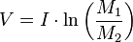

где:
- V— конечная (после выработки всего топлива) скорость летательного аппарата;
- I— удельный импульс ракетного двигателя (отношение тяги двигателя к секундному расходу массы топлива);
- M1— начальная масса летательного аппарата (полезная нагрузка + конструкция аппарата + топливо);
- M2— конечная масса летательного аппарата (полезная нагрузка + конструкция).
- ln-логарифм
Логарифм - показатель степени x , в которую нужно возвести c, чтобы получить N .
Уравнение Мещерского — основное уравнение в механике тел переменной массы (тела, которые с течением времени меняют свою массу). Уравнение обычно записывается в следующем виде

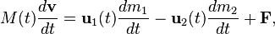где:
- — масса материальной точки, изменяющаяся за счет обмена частицами с окружающей средой, в произвольный момент времени t;
- — скорость движения;
- — результирующая внешних сил;
- — относительная скорость присоединяющихся частиц;
- — относительная скорость отделяющихся частиц;
- 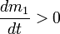, 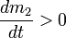— скорость изменения массы;
- — ускорение
Глава 2
Вторая глава посвящена сравнению МТКК Буран и Space Shuttle.
2.1 История
“В 1968 году два головных центра NASA (Центр пилотируемых космических кораблей — MSC — в Хьюстоне и Космический центр имени Маршалла — MSFC — в Хантсвилле) обратились к американским космическим компаниям с предложением исследовать возможность создания многоразовой космической системы, что должно было снизить затраты космического агентства при условии интенсивного использования. После некоторых изменений проект был принят.
Руководство СССР внимательно наблюдало за ходом развития программы, и предполагало, что она несет в себе военную угрозу. В связи с этим, в 1972 году, космическая отрасль получила задание создать МТКК с характеристиками, похожие на шаттл, и получило название «Буран».
Первый и последний запуск был произведен 15 ноября 1988 года. Шаттл совершил 2 круга вокруг земной орбиты. Как полет, таки посадка были произведены в автоматическом режиме.”[1]

2.2 Общее описание
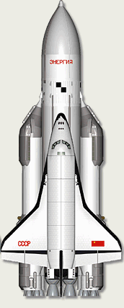
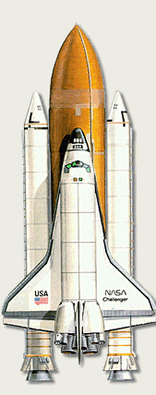
Комплекс Энергия-Буран состоял из первой ступени (четыре боковых блока с кислород-керосиновыми многоразовыми четырёхкамерными двигателями РД-170), второй ступени (Сверхтяжелая ракета-носитель Энергия(сигарообразный объект белого цвета в центре;) оснащена четырьмя кислород-водородными двигателями РД-0120) и возвращаемого космического аппарата «Буран». При старте запускались обе ступени. Затем отстыковывалась первая ступень (4 боковых ускорителя) и довывод на орбиту осуществлялся второй ступенью.

Общая конструкция Шаттла:
Комплекс «Спейс шаттл» состоит из топливного бака ET (сигарообразный объект красного цвета по центру), двух твердотопливных ускорителей SRB(два конусообразных объекта по центру) и самого космоплана orbiter. При старте запускаются оба ускорителя и три маршевых двигателя шаттла (первая ступень).

2.3 Различия в концептах
В основе различий Бурана и Шаттла лежат их концепции. Буран, по факту, является “рюкзаком” для Энергии и не является неотъемлемой частью системы. Ракета сама может выводить на орбиту полезные грузы, массой до 100 тонн.
Поэтому у Энергии было гораздо больше применений, чем просто носитель для Бурана. В качестве полезной нагрузки, она могла выводить не только Буран, но и любой другой космоплан массой до 80 тонн. Более подробно это будет рассмотрено в пункте 2.6.
Из-за особенностей строения, на самом Буране не было маршевых двигателей, а лишь маневровые.
Система Шаттла состоит из Орбитера, 2 ускорителей и топливного бака, поэтому без орбитера, который связывает 2 другие части системы, полет невозможен. К тому же, орбитер-единственная часть Шаттла, способная выводить грузы на орбиту.
2.3 Различия в ускорителях
Из-за разных концептов, появляется разница в ускорителях. Система Энергия-Буран использует жидкотопливные ракетные ускорители, которые выдают больше энергии, чем у твердотопливных аналогов у Шаттла. Они нужны для того, чтобы вывести систему Энергия+Буран, которая тяжелее, чем Шаттл. Система Энергия-Буран могла достигать до 2505 тонн, в то время как Шаттл- 2030 тонн
В Шаттле были использованы твердотопливные ускорители. Они дешевле и их проще содержать, но производят меньше энергии. Их использование было обусловлено единственной целью-доставкой Орбирета на орбиту. Для этой цели энергии, которую давали ускорители Шаттла хватало. Стоит отметить, что твердотопливные ускорители, установленные на Шаттле, являлись самыми мощными из твёрдотопливных в истории космических полетов.

Еще одной причиной различия ускорителей является масса, которую могли доставить Буран и Орбитер. В грузовой отсек Бурана помещалось до 30 метрических тонн. Грузовой отсек Шаттла мог вместить в себя до 27.8 метрических тонн.
На Землю Бурна мог вернуть до 20 тонн, в то время, как Орбитер мог вернуть только 17

2.4 Двигатель Бурана
“В буране была применена ОДУ (объединенная двигательная установка). Она является одной из основных в ОК. ОДУ предназначалась для выполнения всех динамических операций в полете.
В штатном (безаварийном) полете двигатели ОДУ обеспечивают стабилизацию Орбитального Корабля (далее ОК) в связке с РН (Ракета-Носитель) (с момента включения II ступени), разделение ОК и РН, довыведение ОК на рабочую орбиту ,стабилизацию и ориентацию ОК, орбитальное маневрирование, сближение и стыковку с другими КА(космическими аппаратами), торможение, сход с орбиты и управление спуском.
В нештатных ситуациях, т.е. при авариях на активном участке, двигатели ОДУ используются в первую очередь для ускоренной выработки топлива перед отделением от РН (скорость до 70 кг/с) с целью восстановления необходимой центровки ОК (топливо может вырабатываться и после отделения от РН).
В случае экстренного отделения предусматривается срабатывание специальных пороховых двигателей ОДУ.
Кроме чисто динамических задач ОДУ как бортовая система обеспечивает тепловое саморегулирование, самоконтроль и аппаратурное самообеспечение, огневые проверки, связь ОК, с наземными системами, а также интеграцию с системой электропитания по хранению и подаче жидкого кислорода .
2.5 Внешнее покрытие
Как и у американского Шаттла, внешняя поверхность Бурана была покрыта десятками тысяч теплозащитных плиток. Но плитки Бурана были покрыты карбоном, усиленным углеродистым волокном, чтобы защитится от проникания внутрь Бурана тепла. Стоит отметить, что именно из-за проблем с обшивкой корпуса, при посадке был уничтожен Шаттл Columbia.
2.6 Различные виды Буранов

Картинка | Серийный номер | Дата создания | Как был использован | Что с ним сейчас
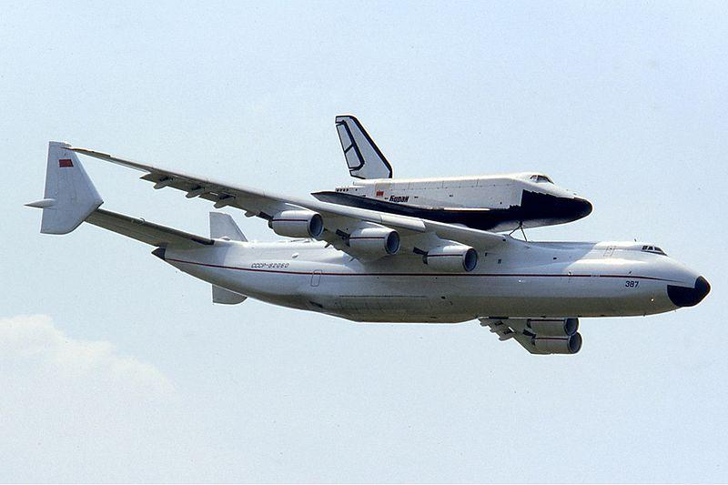 | Изделие 1.01 “Буран” | 1986 год | Едиснтвен-  ный полет, совершенный системой Энергия-Буран | Уничтожен из-за обвала крыши в 2002
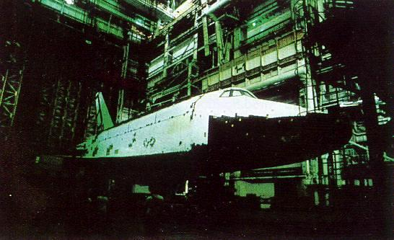 | Изделие 1.02  “Буря» (В зарубежных источниках - «Птичка”) | 1988 год | Был закончен на 95-97%;  в полетах использован не был | Находится на космодроме Байконур, является собственностью Казахстана
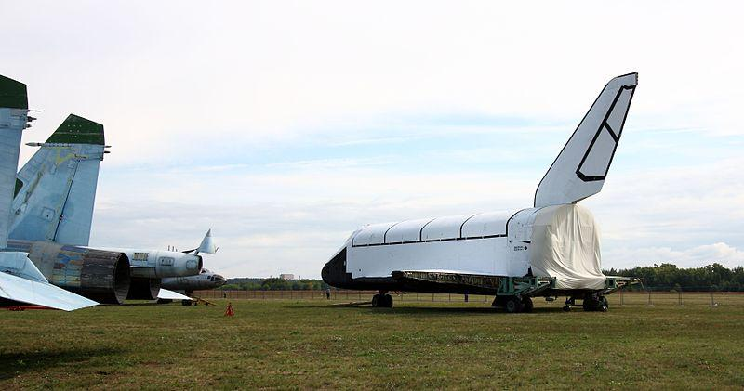 | Изделие 2.01  “Байкал” | 1990 год | Был закончен на 30-50% | Находится на аэродроме “Раменское”

Все эти космопланы могли бы быть в качестве полезной нагрузки для Энергии, но особо мне бы хотелось рассказать про “Байкал”.
Итак, Байкал является первым из второй серии кораблей типа “Буран”. В отличие от Бурана, Байкал был предназначен для более длительных и сложных полетов. На нем были впервые установлены системы, необходимые для многодневного полета. В частности, система электропитания мощностью 30кВт.
2.7 Система автоматической посадки
Буран был способен, как для автоматического полета, так и для ручного. Вследствие этого, на нем была установлена система, как автоматической посадки, так и ручной, последняя никогда не была использована. На Шатлле проектировалась подобная разработка, но дальше проекта она не дошла.
Выводы
Я считаю, что советская разработка была лучше. Одним из главных аргументов “за” является многогранность Энергии, а также всевозможные модификации Бурана, позволяли проекту быть более “гибким”. Благодаря многим нововведениям Буран был безопаснее Шатлла, а также благодаря Энергии-практичнее. При этом не стоит забывать, что американцам удалось создать самый мощный твердотопливный двигатель в истории полетов в космос.
Список источников
1) Иностранные
- 2"SPACE SHUTTLE: The History of Developing the National Space Transportation System", Dennis R.Jenkins, 1996;
- Jeff Scott-Soviet Buran Space Shuttle-2005. [Электронный ресурс] -http://www.aerospaceweb.org/question/spacecraft/q0153.shtml(Дата обращения- 11.04.14)
- Jim Wilson- Space Shuttle Solid Rocket Boosters-2006[Электронный Ресурс]-http://www.nasa.gov/returntoflight/system/system_SRB.html (Дата обращения 11.04.14)
- Tariq Malik-Shuttle to Carry Tools for Repair and Remote-Control Landing-2006[Электронный ресурс]-http://www.space.com/2560-shuttle-carry-tools-repair-remote-control-landing.html(Дата Обращения 11.04.2014)
- “Physics 1 for dummies”, Steven Holzner, PhD, Wiley Publishing, Inc-2011-384 c.
- “Physics-Principle and problems”, Zitzewitz, Elliot, Haase, McGrawHill, Chicago- 941 c.
2) Русские
- Е.Е Цеплин-Краткий справочник по физике: учеб. пособие. – Уфа: Изд-во УГНТУ, 2009. – 65 с.

[1]-"Мировая пилотируемая космонавтика: история, техника, люди", коллектив авторов под ред. Ю.М.Батурина, М.:РТСофт, 2005 - 752 стр.

